课程名称 算法分析与设计 学号 1807004528 学生姓名 蔡帅 教师 井超
专业 | 数据科学与大数据技术 | 实验室名称 |  | 实验时间 | 2020.4.12
实验名称
动态规划解决矩阵乘法顺序规划，最优二叉查找树，多源最短路径计算问题
实验目的
动态规划解决矩阵乘法顺序规划，最优二叉查找树，多源最短路径计算问题
实验题目
动态规划解决矩阵乘法顺序规划，最优二叉查找树，多源最短路径计算问题
实验源代码
public class Main {
/**
* 矩阵乘法顺序规划
* @param c 每个矩阵的列数（c[0] 存放矩阵 A1 的行数）
* @param m 最优顺序下乘法次数
* @param lastChange 保留最优经过矩阵
*/
private static void optMatrix(int[] c, long[][] m, int[][] lastChange){
int n = c.length - 1;
for (int left=1; left<=n; left++){
m[left][left] = 0;
}
for (int k=1;k<n;k++){ // k = right - left
for (int left=1; left<n-k; left++){
int right = left + k; //遍历 m
m[left][right] = Long.MAX_VALUE;
for (int i=left; i<right; i++){
//递推公式，计算本次乘法需要得最优次数
long thisCost = m[left][i] + m[i+1][right]
+ c[left-1] * c[i] * c[right];
//记录
if (thisCost < m[left][right]){
m[left][right] = thisCost;
lastChange[left][right] = i;
}
}
}
}
}
/**
* 最优二叉查找树
* @param p 存放单词出现的概率
* @param m 存放最小价值
* @param lastChange 记录让两个节点最小价值的根
*/
private static void bestBinaryTree(int[] p, int[][] m, int[][] lastChange){
int n = p.length;
for (int left=0; left<n; left++){
m[left][left] = p[left];
}
for (int k=1; k<n; k++){
for (int left=0; left<n-k; left++){
int right = left + k; // right 最大为 n-1
m[left][right] = Integer.MAX_VALUE;
int pSum = 0;
for(int i=left; i<=right; i++){
pSum += p[i];
}
//在中间寻找最优根
for (int i=left+1; i<=right-1; i++){
int thisCost = m[left][i-1] + m[i+1][right] + pSum;
if (thisCost < m[left][right]){
m[left][right]= thisCost;
lastChange[left][right]= i;
}
}
//如果以 left 或者 right 为根
if (m[left][right] == Integer.MAX_VALUE){
int i = m[left][left] < m[right][right] ? left : right;
m[left][right] = pSum + m[i][i];
lastChange[left][right] = i;
}
}
}
}
private static final int NOT_A_VERTEX = -1;
/**
* 多源最短路径计算
* @param a 矩阵
* @param d 路径长度
* @param path 记录最短路径中间节点
*/
private static void allPairs(int[][] a, int[][] d, int[][] path){
int n = a.length;
for (int i=0;i<n;i++){
for (int j=0;j<n;j++){
d[i][j] = a[i][j];
path[i][j] = NOT_A_VERTEX;
}
}
for (int k=0;k<n;k++){
for (int i=0;i<n;i++){
for (int j=0;j<n;j++){
if (d[i][k] + d[k][j] < d[i][j]){
d[i][j] = d[i][k] + d[k][j];
path[i][j] = k;
}
}
}
}
}
public static void main(String[] args) {
//最优二叉查找树测试
int[] p = new int[7];
p[0] = 22;
p[1] = 18;
p[2] = 20;
p[3] = 5;
p[4] = 25;
p[5] = 2;
p[6] = 8;
int[][] m = new int[7][7];
int[][] lastChange = new int[7][7];
bestBinaryTree(p, m, lastChange);
for (int i=0;i<7;i++){
for (int j=i;j<7;j++){
if (m[i][j] != 0){
System.out.print(m[i][j] + "\t\t");
}
}
System.out.println();
}
for (int i=0;i<7;i++){
for (int j=i;j<7;j++){
if (m[i][j] != 0){
System.out.print(lastChange[i][j] + "\t\t");
}
}
System.out.println();
}
}
}

实验结果（给出题目的运行结果（插入运行结果截图））
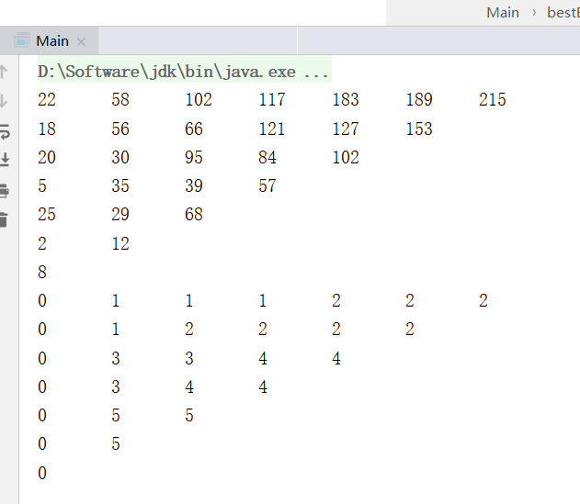
格式要求：各单元格空白行尽量少。
提交要求：电子版，文件命名中将学号和姓名具体化。

